
中国移动通信企业标准

QB-Y-041-2012

附件3：中国移动业务支撑网运营管理系统NGBOSS2-BOMC（V5.0）规范——监控管理中心分册

版本号：1.0.0

2012-12-4发布

2012-12-4实施

中国移动通信集团公司 发布

目 录
1. 总体功能描述 1
1.1 功能定位 1
1.2 功能框架 3
1.3 功能演进 4
2. 功能要求 6
2.1 告警管理 6
2.1.1 告警策略管理 6
2.1.2 告警数据处理 10
2.1.3 告警操作 13
2.2 预警管理 14
2.2.1 预警策略管理 14
2.2.2 预警数据处理 18
2.2.3 预警操作 19
2.3 控制管理 20
2.3.1 任务管理 21
2.3.2 命令操作 23
2.3.3 服务启停 25
2.3.4 部署更新 27
2.3.5 自动巡检 31
2.3.6 故障诊断和处理 34
2.3.7 资源调配 38
2.4 质量管理 41
2.4.1 及时性管理 41
2.4.2 有效性管理 42
2.4.3 责任人管理 43
2.5 自监控 44
2.5.1 物理资源监控 44
2.5.2 逻辑资源监控 45
2.5.3 应用资源监控 45
2.6 监控展示 47
2.6.1 展示内容 47
2.6.2 展示方式 50
3. 接口要求 53
4. 技术要求 55

- 总体功能描述
  - 功能定位
监控管理中心立足专业监控，在持续强化完善对业务支撑系统及自身基础架构和业务服务集中监控、一点监控的功能基础上，适应云计算技术IT基础架构更加复杂多变的特点，进一步强化控制管理，提升自动化处理及智能处理能力。通过对监控数据处理过程及时性、有效性管理，发现监控系统薄弱环节，为监控系统优化提供数据依据,使得监控管理中心自身功能能够不断持续优化完善，从而提升监控质量。
- 面向监控人员，满足平台、应用、业务运行监控的需要，提供告警和预警管理功能，对平台、应用、业务提供全面的监控管理;
- 面向运维人员，提供控制管理功能，提升IT系统的自动化处理能力；
- 面向BOMC系统管理人员，为了提升BOMC系统自身监控的运营质量，对BOMC系统数据处理关键环节的及时性、有效性等进行管理，同时细化落地BOMC系统自监控内容，构建监控与自监控相结合安全可靠的专业监控管理中心;
- 监控数据范围：监控数据按数据类型可划分为告警数据和性能数据；按资源类型划分又分为：物理资源数据、应用资源数据、业务资源数据、逻辑资源数据、其他资源数据。

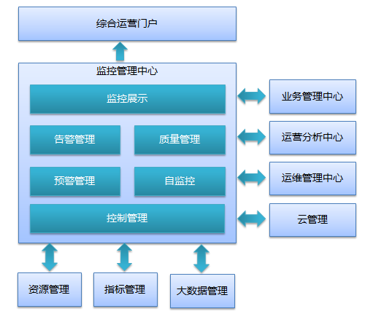
图1-1监控管理中心功能定位及关系示意图

监控管理中心以“一点监控、全面监控”能力整合为基础，提供业务支撑系统的全生命周期闭环监控管理功能；以“提升运维效率”为目标，提供控制管理功能；以“专业监控”为目标，提供质量管理实现监控管理质量自评并持续优化完善，自监控将BOMC系统自身纳入监控，形成监控与自监控相结合的安全可靠的专业监控体系。
通过综合运营门户对外提供监控管理能力和监控展现，同时通过综合运营门户进行监控策略部署和优化；监控管理中心通过资源管理获取资源属性及资源关系数据，同时向资源管理提供性能、告警数据；通过指标管理的统一指标库获取基础监控数据，包括性能数据、故障数据等，进行统一的规则设置，触发相应的告警及预警信息；监控管理中心通过知识管理流程中的知识库检索知识协助解决监控运维工作，同时监控管理中心能够向知识管理流程的知识库提交知识，实现监控运维知识的积累与沉淀；监控管理中心对自身触发的告警和预警信息以及业务管理中心、运营分析中心、云管理的相关告警和预警信息进行集中展现。监控管理中心通过与运维管理中心的双向互通，实现运维工单流转的闭环管理。
  - 功能框架
监控管理中心包括告警管理、预警管理、控制管理、质量管理、自监控，通过监控展示实现监控管理的统一集中展现。
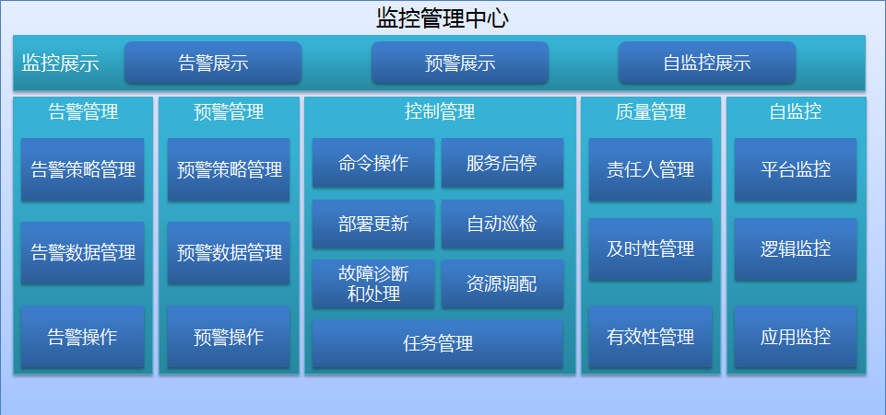
图1-2监控管理中心功能框架图

- 监控展示：按照全景展示的总体目标，对监控展示范围、展示方式进行明确的定义和说明，通过不同粒度展示运营的状态。
- 预警管理：预警管理包括预警策略管理、预警处理、预警操作。预警策略管理提供警生成策略、预警自动推送策略配置等功能；预警处理按照预警策略配置提供预警生成、预警推送的规则执行功能；预警操作提供丰富的预警日常操作功能。
- 告警管理：告警管理包括告警策略管理、告警处理、告警操作；告警策略管理提供告警生成、告警自动处理、告警动态阀值等灵活的策略配置，告警处理提供告警生成、告警自动处理等策略规则执行功能，告警操作面向监控管理人员提供日常告警处理功能。
- 控制管理：控制管理包括任务管理、命令操作、服务启停、部署更新、自动巡检、故障诊断和处理、资源调配等功能。任务管理以控制指令为基础形成任务，将各种管理模块的控制功能通过平台配置的任务进行集中化的具体实现；命令操作通过统一的界面操作方式代替零散、临时的后台维护方式，实现运维工作的规范性及安全性；服务启停通过对进程和进程组的管理，实现对进程的统一监控、统一管理、统一启停；部署更新通过梳理部署更新场景并固化操作步骤，实现传统模式及云化模式下部署更新工作的自动化；自动巡检通过定期调度或手工执行完成平台资源巡检项信息的采集，并生成巡检报告，实现设备巡检的自动化；故障诊断和处理通过固化的诊断处理方案，当发生故障时可触发执行，实现故障诊断的自动化；资源调配通过资源动态调整实现资源按需分配，有效提升资源利用率。
- 质量管理：质量管理包括责任人管理、及时性管理、有效性管理。责任人管理提供设定、告警关联展示责任人功能；及时性管理提供告警生成过程各环节时长计算、异常提醒、统计查询功能；告警有效性管理提供误告警，漏告警管理。
- 自监控：自监控包括平台监控，逻辑监控、应用监控；平台监控提供对BOMC系统物理资源进行监控，逻辑监控提供对BOMC系统进程监控，应用监控提供对BOMC系统各核心应用监控。
  - 功能演进
监控管理中心在四期规范基础上进行功能调整，修订前期规范中告警管理，增加动态阀值监控策略；修订控制管理模块的功能描述，新增命令操作、资源调配功能、扩展部署更新功能。
以下是BOMC系统监控管理方面的功能演进：
表1-1 监控管理中心演进说明
功能 | 前期 | 本期 | 远期
告警管理 | 包括告警策略管理、告警数据处理、告警操作等功能 | 增加动态阀值策略功能，实现监控策略智能调整 | 无
预警管理 | 包括预警策略管理、预警数据处理、预警操作等功能 | 无 | 无
控制管理 | 包括任务管理、服务启停、部署更新、自动巡检、故障诊断和处理等功能 | 1、新增命令操作功能，接入突发的、临时的、非确定周期的工作任务，实现运维工作的规范性及安全性。  2、扩展部署更新管理功能，实现传统模式及云化模式下部署更新工作的自动化。  3、增加资源调配功能，实现云环境下资源动态调整。 | 根据技术发展及运维需要，进一步丰富控制管理手段及运维内容。
自监控 | 细化BOMC自监控内容，建立自监控保障体系 | 无 | 根据新的系统架构，进一步完善自监控保障体系
质量管理 | 责任人管理、及时性管理、有效性管理 | 无 | 无
监控展示 | 告警展示内容、展示方式等 | 无 | 无

- 功能要求
  - 告警管理
告警管理提供告警生成、告警自动处理等灵活的策略控制功能，以及IT基础设施、应用软件及业务运行状态告警数据的统一处理和告警操作功能。
告警管理主要包括告警策略管理、告警处理、告警操作等功能。
    - 告警策略管理
告警策略管理，包括告警信息定义、告警策略配置、告警策略展现、告警策略查询、告警策略验证等功能，通过灵活的告警策略配置保证监控的快速部署和实施，通过告警策略有效性管理保证告警的准确性，并通过告警策略的展现和查询，帮助监控人员对告警策略进行全面掌握。
- 告警信息定义，对告警信息数据分类和告警信息的内容及级别进行定义和管理；
- 告警策略配置，包括对告警的生成策略、告警推送策略、告警自动处理策略进行统一配置管理。
- 告警策略展示和查询，提供对告警策略配置现状进行全景展示，并提供按条件查询。
- 告警策略验证，提供相关的机制对告警策略的有效性、告警触发的及时性、准确性等进行验证。
        - 告警信息定义
- 告警数据分类：
按照告警数据所属资源的类别，将告警数据划分为如下类别：平台类告警、应用类告警、业务类告警、逻辑类告警、其他类告警。
针对每种类别的告警，根据告警信息的严重程度、影响范围以及与企业相应考核指标的关系确定告警级别，具体参考以下三级：严重告警(critical)、主要告警(major)、一般告警(minor)。
- 严重告警(Critical)：指告警信息的严重程度高、对系统业务影响重大，需要 7 x 24 小时处理的告警。
- 主要告警(Major)：指告警信息的严重程度较高、对系统业务有一定影响，需要 5 x 8 小时处理的告警。
- 一般告警(Minor)：指告警信息的严重程度低、对系统业务影响小的告警，不需要处理，关注即可。
建议告警级别与颜色的对应关系见下表：
表 2-1 告警级别颜色对应表
告警级别 | 颜色
严重告警(Critical) | 红色
主要告警(Major) | 紫色
一般告警(Minor) | 黄色

- 告警数据内容
告警数据内容可以参考以下内容：
表 2-2 告警数据内容表
中文名称 | 说明
告警的序列号 | 产生告警消息的序列号
告警KPI标识 | 告警KPI的标识
配置项 | 关联的配置项
告警发生时间 | 告警发生时间
告警确认时间 | 告警确认时间
告警清除时间 | 告警清除时间
原始告警类型 | 原始告警数据中的告警类型
原始告警级别 | 原始告警数据中的告警级别
重定义告警类型 | 处理后告警数据中的告警类型
重定义告警级别 | 处理后告警数据中的告警级别
告警状态 | 告警当前状态
告警源 | 告警发生源
确认操作员 | 确认操作员用户名
清除操作员 | 清除操作员用户名
告警标题 | 告警标题
告警内容 | 告警内容
        - 告警策略配置
【功能定义】
告警策略配置的效率，是监控快速部署、提高系统监控效率的保证，同时可以极大地提高管理人员的工作效率。
【功能要求】
- 告警生成策略配置
- 故障类告警信息，按照级别定义自动生成相应告警。
- 静态阀值告警：指性能指标数据超过设定的静态阀值触发的告警事件。
- 动态阀值告警：指性能指标数据超过动态阀值触发的告警事件。动态阀值是指监控周期内随时间变化按照策略配置进行动态变化的阀值。系统根据监控对象的历史性能数据，生成动态阀值基线并智能调整监控策略，避免监控对象运行环境改变时，没有及时调整阀值产生误告警及漏告警，影响监控的质量。动态阀值生成需要满足以下功能：
- 动态阀值配置管理：动态阀值配置管理实现动态阀值基线取样值范围定义和动态阀值容忍范围的配置。
- 支持设定产生动态阀值基线取样值的资源范围；
- 支持设定产生动态阀值基线取样值的资源指标；
- 支持选择计算基线的样本数据的时间范围；
- 支持动态阀值正常波动范围（容忍度）的设置；
- 支持按月（1—31日）、周（周一—周日）、节假日（五一、十一、春节等）设置不同的基线阀值；并支持不同时段生成不同的阀值。
- 动态阀值计算：根据监控对象资源及指标，定期计算其动态基线值，形成动态基线库及动态阀值库。
- 告警自动处理策略配置
提供对告警批量自动处理的相关策略，为定期维护和批量处理提供灵活的配置，如某天上午10点到下午5点进行某系统维护和升级，则可以通过对系统相关实体在这个时段内进行告警策略无效配置。
- 告警推送策略配置
告警推送就是通过丰富的告警推送接口，进行告警推送，对不同的监控人员可以推送不同的告警消息，可以按如下告警分类进行告警信息推送定制，如告警级别、告警实体对象、告警实体类别、告警实体业务类别、告警实体地域属性等；监控人员可以定制接收告警推送的时间段，按时间段进行推送，如在某时间段接受3级电子渠道业务告警；
策略配置实现以下功能：
- 提供通用策略配置模板，包括生成策略模板、自动处理模板、推送策略模板，并提供按照监控实体、告警类型等分类的策略配置模板；
- 提供策略配置模板定制功能，新增监控实体类可以通过配置模板定制告警策略。
- 提供策略配置模板编辑功能，实体类的监控策略的变化，通过模板编辑进行修改更新；
- 告警策略配置可以部分或全部引用配置模板，也可以独立完成配置，独立配置优先于模板配置生效，保证监控策略配置的灵活性。
- 支持通过统一的图形化的配置界面，实现灵活的配置参数设定。
        - 告警策略展现及查询
【功能定义】
通过告警策略展现，使监控人员对被管实体告警策略的配置情况全面掌握，并通过设定条件，对具体的告警策略进行查询。
【功能要求】
- 按照告警策略类别等进行告警策略展现，对被管实体的监控策略通过实时的查询，准确反映当前被管实体的监控策略；
- 在监控视图上，提供展示被管实体的告警策略功能；
- 系统实时对所有被管实体的监控策略作查询并记录；
- 提供监控策略的查询功能，对被管实体监控策略作关键字查询，则展示与关键字相关的被管实体的监控策略；
- 提供按实体类的查询，展示同类实体的监控策略；
- 支持历史动态阀值基线数据展现。
        - 告警策略验证
【功能定义】
告警策略的配置，可以实现对被管实体进行监控，而告警策略是否有效则是监控有效性的保证，告警策略的失效会带来极大的监控隐患，通过告警策略有效性验证可以保证告警策略的有效性。
【功能要求】
- 告警策略配置完成后，可以通过自动或手动进行有效性验证，并对有效性进行图形化展示；
- 提供告警策略有效性验证规则定义，定义告警策略有效性验证标准。
- 对监控实体进行告警策略有效性进行批量验证。
- 定期进行告警策略有效性监测，对无效监控策略进行告警；

    - 告警数据处理
告警处理主要包含对告警数据的系统后台处理，包括告警数据的预处理、告警级别定义、告警关联、告警压缩、告警过滤、告警归并等。对故障类告警信息、性能数据进行统一的、可配置的规则化处理。
        - 处理原则
- 实时性：保证能够及时处理关键告警信息。
- 准确性：保证告警信息的准确并能根据配置要求得到准确处理。
- 参数化管理：提供灵活的参数化配置，保证告警处理具有很强的适应性。
        - 数据处理
【功能定义】
根据告警策略配置，对告警数据进行处理。
【功能要求】
- 告警规则处理
- 根据告警生成策略配置，对故障告警数据、性能数据、业务告警数据等进行规则化处理，生成相应的告警；
- 根据告警自动处理策略配置，进行告警自动化处理；
- 根据告警推送的策略配置，进行告警自动推送处理；
- 告警过滤
按维护要求和管理部门的要求及实际管理情况，针对单位时间内发生大量告警或者已知告警，设置过滤规则，过滤从底层产生的告警信息中不重要的信息，减少大量无用告警的干扰，以提高监控与处理的效率。同时可以根据业务与平台的关联关系，对业务与平台两层面的告警数据进行关联分析，定位主要告警、过滤掉关联告警，提高告警的处理效率。
告警过滤需要提供灵活的过滤规则，可按告警配置项、告警级别、告警类别、告警标题、告警时间等设置过滤规则。
被过滤的告警信息可以选择是否入告警数据库。
对已设定的过滤规则需要提供保存和修改功能，便于维护人员灵活选择。
告警过滤应实现对以下告警的过滤：
- 频繁发生的同一告警
- 由主要告警引起的相关大量的关联告警
- 用户确认一段时间内可以忽略的告警
- 周期产生的维护类告警
- 已进入服务管理流程进行处理，一定时间内重复发送的告警
- 特殊情况下，只需要记录不需要展现的特殊资源的相关告警
- 告警压缩
- 告警压缩是对不同时间产生的相同告警，将其压缩成一条告警信息，同时累计该告警的次数，第一次告警发生时间和最后发生时间等。
- 在进行告警压缩时，应只保留一条压缩后的告警信息，应更新告警记录的发生次数、最后发生时间等信息。
- 应能够灵活的定义压缩规则，通过组合不同的告警信息字段设置告警压缩规则。
- 告警信息丰富
➢ 应能够实现与资源数据的实时关联，对告警信息进行丰富，增加对告警信息的描述，如对于系统告警，增加相应的厂家、设备型号和描述信息等。
- 告警关联处理
➢ 实现告警发生及恢复、维护期设备告警处理等告警关联处理功能。
➢ 提供告警关联恢复功能，如当一个端口发生故障后，如果重新恢复正常，那么应能够自动找到其相关的端口故障事件，并将其状态设置为清除，表示故障已经恢复。
➢ 提供用户灵活定义告警关联规则的功能。
➢ 通过组合不同的告警信息字段设置告警关联处理规则。
➢ 根据日常维护的需要设置设备维护时间，在此期间系统应对其产生告警信息进行特殊处理，如增加维护期标识、降低告警级别等。
➢ 根据维护的实际情况，迅速计算出各类历时信息，如收到告警到告警确认历时、告警发生到告警恢复历时等。
➢ 灵活的设置各类告警历时的门限，一旦出现超越门限情况，应能够进行告警级别自动升级等相关操作。
➢ 提供用户灵活定义各类告警历时的计算规则。
➢ 提供用户灵活定义历时越限情况下的告警自动处理规则。
- 告警推送
➢ 系统提供告警推送功能，将告警信息以各种手段（手机短信、EMAIL等）转至指定的维护人员，应能够灵活的设置推送条件、告警内容等。
- 告警推送条件
告警推送的设置条件：告警级别、告警发生时间、告警标题、告警类型、告警设备所在地区、告警内容关键字模糊匹配、需要通知的相关系统和人员等。
管理员可以存储设定的告警推送条件，并可对告警推送条件列表进行增、删、改、查等操作。
- 告警推送内容
可以根据告警数据的内容自由定义推送内容，并能手工编辑推送内容。
➢ 系统可根据规则对告警自动进行工单创建，并将告警事件工单发送到运维管理中心进行处理。
- 告警级别重定义
根据系统平台及应用逻辑在结构、功能等方面发生的变化，重新定义告警数据所属的类别和级别，保证告警系统处理的正确性。
    - 告警操作
【功能定义】
告警操作面向监控人员提供告警操作管理功能，包括告警故障定位、告警确认、告警清除、告警升降级、告警派单、告警推送、告警显示过滤、告警查询。
【功能要求】
- 告警故障定位
告警故障定位应与配置数据和应用逻辑相结合，参考设备厂商或应用软件开发商提供的最小粒度进行定位，如主机、CPU、路由模块、网络接口卡、关键业务点等。应能够灵活调用诊断管理相应诊断功能，告警故障定位至少要做到被管资源级或关键业务点。
- 告警确认
- 告警确认主要是对告警承载的信息予以认可，以形成有效的告警，能够对误报、告警信息描述不准确的误告警进行标记，可对误告警的原因进行说明。
- 系统应产生确认时间等确认信息。
- 支持告警批量确认的功能。
- 提供自动确认配置功能。
- 应能够通过组合不同的告警信息字段设置告警自动确认规则。
- 告警清除
- 主要是对于系统中已经处理完毕的告警信息，设置相关的标志，标记为清除。
- 支持告警自动清除配置；应能够通过组合不同的告警信息字段设置告警自动清除规则。
- 支持批量告警清除；
- 告警升级
- 支持告警的自动升级配置
- 告警人工升级
- 告警降级
- 支持告警的自动降级配置
- 告警人工降级
- 告警派单
- 支持自动派单配置，按照规则配置自动生成工单，规则可包含（告警实体、告警级别、告警类别等告警属性以及告警产生的时间属性）；
- 支持手工工单派发；
- 告警推送
- 支持自动推送配置，配置按照时间、监控管理人员等的推送策略；
- 可以根据告警数据的内容自由定义推送内容，并能手工编辑内容。
- 支持多种推送方式，包括短信、邮件等；
- 支持批量告警推送；
- 告警显示过滤
对单位时间内发生的大量告警，能按定制的条目（可包含告警元素、告警级别、告警类别或告警节点等）进行过滤。告警显示过滤用于过滤掉从底层提取的告警信息中监控人员认为不重要的信息，只显示监控人员关心的告警信息，从而减少大量无用告警的干扰，以提高监控与处理的效率。
- 告警查询
- 提供定制化的预定义告警查询功能
- 提供多种条件组合的告警查询

  - 预警管理
预警管理，是指除明确的故障告警以及性能告警以外，以历史数据为参考，引入简单的分析方法，通过对性能数据分析处理，发现潜在的问题，提前产生预警，预警可能是告警及故障的准确预判，也可能是正常运营状态下对非合理的运营数据的提示，目的是为运维人员及监控人员获得提前的问题感知能力，得到相对多的处理时间，提供防范问题发生的手段。
通过预警策略管理提供灵活的预警控制，主要实现IT基础设施、应用软件及业务运行状态预警的统一处理、操作功能。
预警管理主要包括预警策略管理、预警处理、预警操作等功能。
    - 预警策略管理
预警策略管理，包括预警信息定义，预警策略配置，预警策略展现，预警策略查询等功能，通过预警策略配置的多样性和灵活性保证预警的相对准确性和有效性，并通过告警策略的展现和查询，使运维人员及监控人员对预警策略进行全面掌握。
- 预警信息定义，对预警信息数据分类和预警信息的内容及级别进行定义和管理；
- 预警策略配置，包括对预警的生成策略、预警推送策略进行统一配置管理。
- 预警策略展示和查询，提供对预警策略配置现状进行全景展示，并提供按条件查询。
        - 预警信息定义
- 预警数据分类
按照预警数据所属资源的类别，将预警数据划分为如下类别：物理类预警、应用类预警、业务类预警、逻辑类预警、其他类预警。
针对每种类别的预警，根据预警信息的严重程度、影响范围以及与企业相应考核指标的关系确定预警级别，具体参考以下2级：重要预警(Major)、一般预警(Normal)。
- 重要警(Major)：指预警信息的严重程度较高、潜在的问题发生的可能性较高，需要 5 x 8 小时处理的预警。
- 一般预警(Normal)：指预警信息的严重程度低、潜在的问题发生的可能性较低，可以作为运营问题分析关注的内容即可。
建议预警级别与颜色的对应关系见下表：
表 2-3 预警级别颜色对应表
预警级别 | 颜色
重要预警(Major) | 橙色
一般预警(Normal) | 黄色
- 预警数据内容
预警数据内容可以参考以下内容：
表 2-4 预警数据内容表
中文名称 | 说明
预警的序列号 | 产生预警消息的序列号
预警KPI标识 | 包含单个或多个KPI的标识
配置项名称 | 配置项的识别名
预警发生时间 | 预警发生时间
预警确认时间 | 预警确认时间
预警清除时间 | 预警清除时间
原始预警类型 | 原始预警数据中的预警类型
原始预警级别 | 原始预警数据中的预警级别
预警状态 | 预警当前状态
预警源 | 预警发生源
确认操作员 | 确认操作员用户名
清除操作员 | 清除操作员用户名
预警标题 | 预警标题
预警内容 | 预警内容
        - 预警策略配置
【功能定义】
预警策略配置的效率，是监控快速部署、提高系统监控效率的保证，同时可以极大地提高运维人员和监控人员的工作效率。
【功能要求】
- 预警生成策略配置
多个相关的低级别故障类告警信息，按照配置策略自动生成相应预警。
对单个或多个性能数据进行分析处理，生成相应级别预警。包括：
- 趋势预警：在特定的预警周期内，单个性能数据趋势变化幅度超过相应的阀值，则产生相应级别的预警；多个性能数据的变化幅度超过相应的阀值，则产生相应级别的预警。
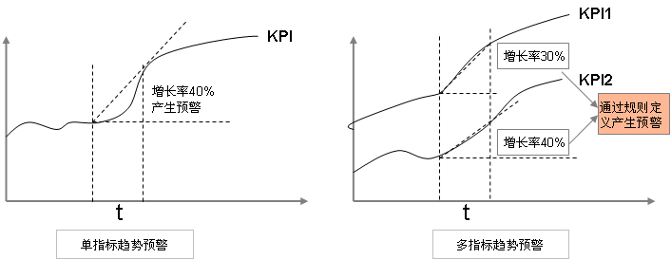
图2-1趋势预警示例图

- 异动预警：对历史数据进行处理，形成正常的性能数据周期性趋势数据，实际采集的性能数据与趋势数据进行对比，对变化异常的数据进行预警。
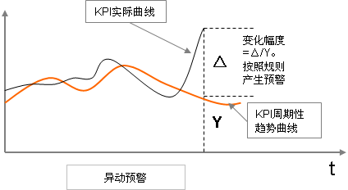
图2-2异动预警示例图

- 预警推送策略配置
预警推送就是通过丰富的预警推送接口，进行预警推送，对不同的运维管理人员可以推送不同的预警消息，可以按如下预警分类进行预警信息推送定制，如预警级别、预警实体对象、预警实体类别、预警实体业务类别、预警实体地域属性等；运维管理人员、监控管理人员可以定制接收预警推送的时间段，按时间段进行推送定义，如在某时间段接受严重级平台类预警；
策略配置实现以下功能：
- 提供通用策略配置模板，包括生成策略模板、推送策略模板；
- 提供配置模板定制功能，新增监控实体类可以通过配置模板定制预警策略。
- 提供配置模板编辑功能，实体类的监控策略的变化，通过模板编辑进行修改更新；
- 预警策略配置可以部分或全部引用配置模板，也可以独立完成配置，独立配置优先与模板配置生效，保证预警策略配置的灵活性。
- 支持通过统一的图形化的配置界面，实现灵活的配置参数设定。
        - 预警策略展现及查询
【功能定义】
通过预警策略展现，使监控管理人员对被管实体预警策略的配置情况全面掌握，并通过设定条件，对具体的预警策略进行查询。
【功能要求】
- 按照预警策略类别等进行策略预警策略集中展现；
- 提供预警策略的查询功能，对预警策略作关键字查询，则展示与关键字相关的被管实体的预警策略；
- 提供预警策略报表统计功能；
    - 预警数据处理
【功能定义】
预警数据处理主要包含对预警数据的系统后台处理，包括预警数据规则处理、预警压缩、预警信息丰富、预警关联处理、预警推送等。对来自平台类、应用类、业务类的预警事件进行统一的、可配置的规则化处理。
【功能要求】
- 预警规则处理
- 根据预警生成策略配置，对故障告警数据、性能数据、业务告警数据等进行规则化处理，生成相应的预警；
- 根据预警推送的略配置，进行预警自动推送处理；
- 预警压缩
- 预警压缩是对不同时间产生的相同预警，将其压缩成一条预警信息，同时累计该预警的次数，第一次预警发生时间和最后发生时间等。
- 在进行预警压缩时，应只保留一条压缩后的预警信息，应更新预警记录的发生次数、最后发生时间等信息。
- 应能够灵活的定义压缩规则，通过组合不同的预警信息字段设置预警压缩规则。
- 预警信息丰富
➢ 应能够实现与资源数据的实时关联，对预警信息进行丰富，增加对预警信息的描述，如对于系统预警，增加相应的厂家、型号设备和描述信息等。
- 预警关联处理
➢ 提供用户灵活定义预警关联规则的功能。
➢ 通过组合不同的预警信息字段设置预警关联处理规则。
➢ 根据日常维护的需要设置设备维护时间，在此期间系统应对其产生预警信息进行特殊处理，如增加维护期标识、降低预警级别等。
➢ 根据维护的实际情况，迅速计算出各类历时信息，如收到预警到预警确认历时、预警发生到预警恢复历时等。
➢ 提供用户灵活定义各类预警历时的计算规则。
- 预警推送
➢ 系统提供预警推送功能，将预警信息以各种手段（手机短信、EMAIL等）转至指定的维护人员，应能够灵活的设置推送条件、预警内容等。
- 预警推送条件
预警推送的设置条件：预警级别、预警发生时间、预警标题、预警类型、预警设备所在地区、预警内容关键字模糊匹配、需要通知的相关系统和人员等。
管理员可以存储设定的预警推送条件，并可对预警推送条件列表进行增、删、改、查等操作。
- 预警推送内容
可以根据预警数据的内容自由定义推送内容，并能手工编辑内容。➢
    - 预警操作
【功能定义】
预警操作面向运维人员和监控人员提供预警操作管理，包括预警问题定位、预警确认、预警清除、预警推送、预警显示过滤、预警查询等操作。

【功能定义】
- 预警问题定位
提供对重要预警的问题定位能力，应与资源管理、业务管理中心、运营分析中心提供的相应查询、展示、分析能力相结合，进行预警问题的粗粒度的定位，并根据问题潜在的影响范围和影响程度，进行相应的推送操作。
- 预警确认
- 预警确认主要是对预警承载的信息予以认可，以形成有效的预警。
- 系统应产生确认时间等确认信息。
- 支持预警批量确认的功能。
- 预警清除
- 主要是对于系统中已经处理完毕的预警信息，设置相关的标志，标记为清除。
- 支持预警自动清除配置；应能够通过组合不同的预警信息字段设置预警自动清除规则。
- 支持批量预警清除；
- 预警推送
- 支持自动推送配置，配置按照时间、维护管理人员等的推送策略；
- 可以根据告警数据的内容自由定义推送内容，并能手工编辑内容。
- 支持多种推送方式，包括短信、邮件等；
- 支持批量预警推送；
- 预警显示过滤
单位时间内发生的大量预警，能按定制的条目（可包含预警元素、预警级别、预警类别或预警节点等）进行过滤。显示维护管理人员、监控管理人员关心的预警信息，从而减少轻微预警的干扰，以提高监控与处理的效率。
- 预警查询
- 提供定制化的预定义预警查询功能；
- 提供多种条件组合的预警查询；
  - 控制管理
随着企业提供给客户的产品服务品质要求越来越高，业务支撑系统的设备越来越多、系统架构越来越灵活，给维护工作带来了更多的压力，也给我们的支撑系统运行安全保障水平提出了前所未有的支撑要求。通过BOMC系统的前期建设，已经为日常运维人员提供了多种电子化、流程化的高效使用工具，但是仍在很多后台手工操作、自行写脚本运行、主观操作等运维短板，给支撑系统安全稳定运行带来隐患，为此需要将这种分散操作通过控制管理统一管理，规范执行动作，统一执行规则，丰富操控形式，打造质量可靠、运行高效、安全可扩展的控制平台。
- 面向运维人员提供控制管理功能，以运维人员的日常工作为目标，实现日常维护工作的电子化、集中化、自动化，提高运维工作协同能力，提升运维人员工作效率和准确性。
- 主要包括任务管理、命令操作、服务启停、部署更新、自动巡检、故障诊断处理、资源调配的能力建设。
- 任务管理是基础，提供其他功能模块操控的实现的支撑。
    - 任务管理
以指令为基础，通过对操作的排列和组合形成任务，将各种管理模块的控制功能通过平台配置的任务进行集中化的具体实现，达到对控制的集中化、配置化、自动化的使用和管理。
控制管理的任务管理与运维流程中的操作管理是有区别的：控制管理的任务管理主要面向任务中操作的定制和执行；运维管理流程中的任务管理是针对各级业务支撑部门突发的、临时的、非确定周期的工作任务所提出的规范化管理流程，主要面向任务分派、审核、通知的流程性管理要求。总体来说，控制管理提供对任务管理中的操作步骤管理、任务操作步骤执行的功能；运维管理中心提供对制定好的任务进行审核、分派的管理功能。
        - 任务定制管理
【功能定义】
指令是BOMC控制中心中完成一项任务所必须的，逻辑上不可或不合适再分的原子步骤，根据不同的场景，指令可以是一个命令，比如ping，ftp，telnet，可以是一个脚本，比如shell或bash脚本的组合，或者一个整合好的功能，比如一个外围接口的Web Service调用等，指令是具有输入输出能力，提供了可人工、自动处理的控制接口，是可实现流程化、图形化设计的基础元素。
任务是利用定义的控制指令进行排列组合和流程设计后，达到一项具体运维工作的实现。任务是由指令进行流程设计而成的，包含了流程设计中应具有的逻辑判断。
【功能要求】
  - 任务编辑：按照任务的逻辑，利用各种手段对包含在任务中的指令的添加、删除、修改，形成操作，对其中的指令提供与、或、非，串、并行判断的能力。
  - 任务执行：提供任务在执行中的执行、暂停、取消、回退的控制功能。
  - 任务验证：具有对任务的测试功能，达到对任务的执行结果的成败的判断。
  - 任务归档：按照任务的类型，任务的定制人，任务的定制角色，任务的调度方式，进行分类和归档，并可形成模板，供其他任务的使用和提供任务管理员对任务的增删改和查询。
        - 任务调度管理
【功能定义】
任务的调度管理，是根据用户拥有的操作权限，完成对任务的集中统一调度管理功能。
【功能要求】
  - 实现对任务的实时或周期执行的定义。
  - 实现对任务的触发的条件、阈值判断条件的定义。来源可以是监控管理中心的告警或者是人为的定义。
  - 实现任务调度中每一步的推送通知，通告每一个操作的相关人员执行的情况。
        - 任务权限管理
【功能定义】
根据用户的实际环境，定义用户对任务的使用权限和定义任务执行的角色组。
【功能要求】
  - 实现对任务的查看、使用、添加、删除、修改权限的授权和回收。
  - 实现对任务调度权限的授权和回收。
  - 实现对任务的权限的打包和分组，实现维护角色对应任务的划分。
        - 任务日志管理
【功能定义】
任务日志管理实现在进行任务定制、任务调度、任务权限和角色管理的时候，对每一步处理过程日志进行追踪查询。
【功能要求】
- 操作日志查询：可以按照不同操作员、执行的操作、被管对象、操作时间、操作结果等进行查询统计;
- 提供进行任务操作时日志的历史信息记录和入库的功能。
        - 任务视图管理
【功能定义】
任务的视图管理是对任务的定制、调度、权限角色管理、日志显示的统一界面的图形化的展示。
【功能要求】
  - 展示操作和任务定制包含的内容信息。
  - 展示任务执行过程中包含的操作的执行进度。
  - 展示任务的调度信息。
  - 展示操作和任务的执行产生的日志信息。
  - 根据用户的权限和角色，展现对应的视图。

    - 命令操作
命令操作提供统一的操作入口，接入突发的、临时的、非确定周期的工作任务，通过统一的界面操作方式代替零散、即兴的后台维护方式，完善日常运维操作及管理工作，提升运维工作的规范性、有序性及安全性。

命令操作执行
【功能定义】
在系统中，可登录到被管资源上直接执行命令，实现运维操作。

常见的运维操作指令列举如下：
分类 |  | 运维操作 | 操作所执行的指令或脚本
平台类 | 主机 | 主机重启 | reboot
平台类 | 主机 | 密码修改 | passwd
平台类 | 主机 | 主机通断检测 | ping
平台类 | 主机 | 登录协议检查 | telnet、ssh等
平台类 | 主机 | 检查交换分区使用情况 | lsps -a
平台类 | 主机 | 检查CPU状态 | lsdev -C | grep proc
平台类 | 主机 | 检查内存状态 | lsattr -El mem0
平台类 | 主机 | 检查硬盘状态 | lspv
平台类 | 主机 | 检查根盘镜像情况 | lsvg -l rootvg
平台类 | 主机 | 检查卷状态 | lsvg -l Xvg
平台类 | 主机 | 检查时钟同步状态 | lssrc -ls xntpd
平台类 | 主机 | 主机名，IP地址，netmask一致性检查 | cat /etc/hosts  lsattr -El enX
平台类 | 主机 | 路由检查 | netstat -rn
平台类 | 主机 | 查看CPU性能 | top、vmstat、sar等指令
平台类 | 主机 | 查看文件系统情况 | df -m; df -k; bdf等指令
平台类 | 主机 | sam tools | sam
平台类 | 主机 | 下载文件 | ftp、sftp
平台类 | 数据库 | 数据库平均锁等待时间查询 | select avg(w.wait_time) from v$locked_objectlo,V$SESSION_WAIT w where lo.session_id = w.sid and w.wait_time > 0
平台类 | 数据库 | 数据库等待的进程比例 | select case when count(*) = 0 then 0  else 100 * sum(case when w.wait_time > 0 then 1 else 0 end) / count(*) end from v$locked_object lo, V$SESSION_WAIT w where lo.session_id = w.sid
平台类 | 数据库 | 数据库等待锁的session数 | select count(*) from v$locked_object l,v$session s where l.session_id=s.sid
平台类 | 数据库 | 数据库缓存命中率 | select Sum(Pins)/(Sum(Pins) + Sum(Reloads)) * 100 "Hit Ratio" from V$LibraryCache;
平台类 | 网络 | 检查设备环境 | show env stat
平台类 | 网络 | 检查设备告警 | show env alarm
平台类 | 网络 | 检查设备运行时间 | show ver | inc uptime
平台类 | 网络 | 检查单板状态 | show module
平台类 | 网络 | 检查vlan standby状态 | show standby brief
平台类 | 网络 | 检查mem利用率 | show processes mem | inc Processor
平台类 | 网络 | 检查cpu利用率 | show processes cpu | inc utilization
平台类 | 网络 | 下载配置文件 | tftp
平台类 | 中间件 | 查看 MQ 队列性能 | runmqsc 队列管理器名；  display queue（*）;

【功能要求】
  - 对于当前主账号所有有操作权限的资源，支持集成相关的操作工具，通过操作工具登录到被管资源，直接执行命令，完成操作接入。操作工具可包括CRT、PLSQL等。

命令操作日志管理
【功能定义】
日志管理主要实现命令任务执行过程的日志记录和管理，可以对操作的处理过程日志进行追踪查询。

【功能要求】
- 提供命令操作任务执行日志的记录、查询功能，日志信息包括操作人、操作执行时间、操作内容等。

    - 服务启停
服务是单进程或进程组组合成的任务对外部客户或内部用户提供的一种能力。服务启停在任务管理的定制、执行、权限、日志的基础管理功能基础上，通过对进程和进程组的管理，实现对服务启停任务的统一监控、统一管理、统一启停，为日常维护、故障处理，提供快速启停能力，减少后台操作时长，降低对外服务中断时常，从而提升客户满意度。服务启停主要包括对进程和进程组的管理、进程和进程组启停以及对启停日志的管理。
        - 进程启停任务管理
【功能定义】
进程作为业务系统日常运维的重要管理对象，其监控、维护、操作是运维的重要工作，在系统更新、故障处理等场景下都会被用到。通过对进程的集中管理，实现进程集中监控、集中启停。
【功能要求】
- 提供进程编辑的功能，可以新增、删除进程；
- 提供进程属性编辑的功能，可以对进程名称、运行主机、用户、关键字、进程日志文件、进程启动脚本、进程停止脚本进行编辑；在编辑时，提供远程拉取进程日志、启动脚本、停止脚本进行查看的功能，同时提供在日志、脚本中字符查询的功能，便于在文件中找到关注信息；
- 提供进程列表展示的功能，可以按照所属系统集中展示管理的进程，同时显示进程信息修改时间、启停时间、当前状态，
- 可以按照所属系统、运行主机、进程关键字对进程进行查询；
        - 进程组启停任务管理
【功能定义】
在日常维护工作中，通常需要同时启停多个进程以实现对某个服务的启停；在排障过程中，也可能需要启停多个进程来实现故障的清除和服务重启，所以除了对单进程进行管理外，系统也需要提供对多个进程同时管理和启停的能力。对于多个进程，在这里统一称为进程组。
【功能要求】
- 提供进程组编辑的功能，可以新增、删除一个进程组；
- 提供为进程组添加进程的功能，可以将多个进程添加到进程组中，每个进程在进程管理中维护，可以配置进程组中多个进程的执行间隔；
- 对于进程组，可以配置批量启停脚本，也可以使用每个进程的启停脚本；
- 提供进程组列表展示的功能，可以按照所属系统集中展示系统中管理的进程组，同时显示进程组属性信息修改时间、启停时间、当前状态，
- 可以按照进程组名称、所属系统、运行主机、进程关键字对任务进行查询；
        - 服务启停任务执行
【功能定义】
通过对进程和进程组的启停，实现对日常维护场景、故障处理场景的支撑工作。
【功能要求】
- 提供对单个进程启停的功能，提供对查询出来的多个进程同时启停的功能；
- 提供对进程组启停的功能，可以由统一启停脚本控制，也可以使用单进程的启停脚本控制，根据进程组的配置，既可以同时执行这些进程，也可以根据间隔时间顺序执行；
        - 服务启停日志管理
【功能定义】
记录、管理、查询进程、进程组的操作和执行日志，实现对进程启停历史的管理。
【功能要求】
- 提供进程和进程组启停操作记录的功能，包括启停操作执行时间、操作员、执行结果；
- 提供启停操作历史查询的功能，可以按照进程组名称、进程名称、运行主机、进程关键字对进程或进程组启停日志进行查询；
- 在进程和进程组启停过程中时，提供实时拉取主机上的启停日志的功能，提供在启停日志中进行关键字搜索的功能；
    - 部署更新
部署更新是日常维护作业的一项重要工作，通过对部署工作的内容及任务梳理，形成规范化的部署更新流程、将部署更新步骤固化，并通过任务管理提供的功能，实现整个部署更新工作的自动化和批量化。
部署更新主要包括对部署更新模板管理、任务管理、任务执行、日志管理等功能的要求。

部署模板管理
【功能定义】
部署模板管理分为两种模式：传统模式和云化模式；
传统模式，即未采用虚拟化技术的模式，此模式主要是针对业务部署。传统模式下业务子系统的部署更新工作可以由一个部署更新任务来定义，由于每个系统的部署更新操作除每次做的数据库更新不同外，其他工作基本固化，包括文件备份、部署更新包分发、配置文件修改、服务启停等，所以部署更新任务中的一部分操作是可重用的，下次执行时不需要用户再重新配置，所以系统需要提供周期性的、固定模式的部署更新的模板功能，供用户在每次进行部署更新工作时选用。部署更新模板的增删改操作要求必须符合任务管理流程的管理要求。
云化模式，即采用虚拟化和分布式技术部署模式，此模式部署更新工作主要是包括基础平台、系统软件、中间件的自动化部署和更新，通过制作不同模板，采用镜像克隆或自动安装的方式来实现基础平台、系统软件、中间件等的快速部署。主要分为两种安装方式，一种是静态安装方式，即在制作虚拟机模板时将系统软件、中间件直接预装好，适用于批量构建平台资源场景；另一种是动态安装方式，即在操作系统就绪的前提下，动态的选择在哪些机器上安装软件，并且在不需要的时候可以执行卸载，用于出现故障时自动隔离及恢复场景。
【功能要求】
提供部署更新模板定制及分类管理功能，可以将任务管理提供的多项操作进行组合，生成部署任务；
- 提供模板分类管理功能，模板可以分为基础平台模板、系统软件模板、中间件模板及业务应用系统模板等；
- 提供编辑修改部署模板的基本信息的功能，包括修改模板名称、模板类型，系统同时提供创建时间、创建人、修改时间等信息记录
- 提供在部署模板中添加、删除、插入、查询操作的功能，支持执行顺序定义的功能；
- 部署更新模板新增或修改后，需要发送给变更流程；
- 提供根据模板生成部署更新任务的功能，部署更新任务可以部分或全部引用部署更新模板，在每次部署更新任务执行前，可以由部署更新模板生成每一次的部署任务；
- 支持通过统一的图形化的配置界面，实现灵活的操作步骤编辑、操作步骤配置参数设定；

部署任务管理
【功能定义】
部署更新任务是一组操作集合，通过将多种标准操作组合起来完成一个具体的管理任务，用以完成一次部署更新工作，便于将部署更新经验积累进而实现电子化，通过控制管理操作，实现自动化部署更新工作。部署更新任务的增删改操作要求必须符合任务管理流程的管理要求。
【功能要求】
  - 提供任务分类管理功能，任务类型要和模板类型一一对应，任务类型可以分为基础平台、系统软件安装、中间件安装、业务部署等类型，不同类型任务内容如下：
- 基础平台类任务，用于构件软件基础平台环境，包括虚拟机创建、路由开通、负载均衡配置等内容，
- 系统软件类任务，主要是系统软件安装任务，包括系统软件安装、软件包管理、软件更新等；
- 中间件安装类任务：主要指中间件安装和配置，包括中间安装、配置等操作
- 业务应用部署类任务：业务应用系统部署，包括业务应用系统包的分发、解压、配置修改等、启停等；
  - 提供部署任务定制的功能：可以在部署更新模板生成的部署更新任务中随需添加操作，也可以不使用模板直接添加操作步骤生成部署任务；
  - 提供在部署更新任务中增加、删除、修改步骤的功能；对于正在执行或执行完毕的部署任务，不提供编辑或删除功能；
  - 部署更新计划的制定、审核、变更，部署更新任务的变更，都要在运维管理中心进行；
  - 对部署更新任务中的操作步骤，需要支持下面这些类型，同时需要支持操作步骤执行后的验证工作，对于验证工作，可以在执行步骤中配置，也可以通过操作步骤的方式另行配置：
    - 支持将开发部提供的上线文件和脚本与开发部提供的上线列表进行自动核对的功能，对于缺少文件或脚本、目录不存在等错误信息进行提示；；
    - 支持将测试机或中转机上的程序文件自动分发至各生产主机，支持分发是否成功的验证；
    - 支持文件备份的功能，支持在备份前进行存储目录剩余空间是否足够的判断，如遇空间不足，进行提示；支持文件备份是否成功的验证功能；
    - 支持Shell脚本执行的功能，执行时，可以远程查看执行结果屏幕显示、指定执行日志文件；
    - 支持调用第三方提供的接口的功能，如：可以调用虚拟化接口进行虚拟机创建。可以查看执行结果，并对结果进行验证；
    - 支持数据库脚本执行的功能，可以查看执行结果；
    - 支持远程文件编辑的功能，可通过抓取，获得远程主机上的配置文件或脚本进行编辑，编辑完成后可保存住远程主机上。
    - 支持数据库账号、主机账号预测试的功能。

部署任务执行
【功能定义】
对部署任务执行过程进行管理和控制。
【功能要求】
  - 提供人工执行部署更新任务中的操作步骤的功能；
  - 提供按步骤自动执行的功能，在遇到错误时，自动停止；(可选)
  - 对于需要严格执行步骤的，只要步骤没有执行成功，都不允许向下执行；
  - 提供暂停、跳过、继续执行的功能；
  - 可以以进度条的形式，提供部署工作进度显示的功能；

部署日志管理
【功能定义】
日志管理主要实现对部署更新任务执行过程的日志记录和管理，可以对操作的每一步处理过程日志进行追踪查询。
【功能要求】
  - 系统记录每个部署任务的执行起始时间、操作员、操作结果等信息；
  - 操系统按照部署任务，记录每个操作步骤的操作员、操作对象、操作时间、操作结果等；
  - 可以按照操作对象、操作时间、操作员、操作结果对操作步骤日志进行查询统计；

    - 自动巡检
自动巡检是将日常运维管理中需要手工进行检查的配置文件、运行参数、运行状态、安全设置等巡检项，通过SHELL、SQL等原子操作完成各个巡检项的采集并组合形成巡检任务；并通过调度管理进行轮询调度触发或手工触发执行，对巡检项信息进行采集。将返回巡检结果与巡检基线进行比对。最终形成告警、巡检报告，以短信或彩信形式进行推送。巡检报告历史数据保留3个月，提供查询功能并可以EXCEL、PDF文档形式导出。
巡检范围包括主机、数据库、中间件、网络、应用等，例如主机root用户进程总数、僵尸进程总数、主机微码版本等。
      - 巡检任务模板管理
【功能定义】
可以将同类实体的巡检项的及对应执行操作组合为巡检任务模板，方便批量同类实体巡检任务的定义和配置。
【功能要求】
- 提供模板定义，增加、修改、删除功能；
- 提供巡检任务模板中巡检项的配置及对应执行操作的配置，增加、修改、删除；
- 提供巡检任务模板的查询功能。
- 巡检任务模板查询可以查看引用此模板的巡检任务。
- 巡检范围应包括主机、数据库、中间件、网络设备。每类平台设备对应的巡检项分类见下表。详细巡检项及具体巡检信息见附录中巡检项信息章节。
表2-5平台巡检项分类列表
平台类别 | 巡检项分类
主机 | 性能
主机 | 磁盘
主机 | 进程
主机 | 交互空间
主机 | 环境
主机 | 版本
主机 | 网络
主机 | 安全
主机 | 运行
数据库 | 锁
数据库 | 会话
数据库 | 缓存
数据库 | 回滚
数据库 | 日志
中间件 | 配置
中间件 | 运行
中间件 | 连接状态
中间件 | 队列
中间件 | 传输
中间件 | 日志
网络 | 运行
网络 | 配置
网络 | 端口
网络 | 协议
网络 | 性能

      - 巡检任务管理
【功能定义】
巡检任务是由多个巡检项组合而成；巡检任务是巡检调度的最小单元和调度对象。巡检任务除了可以由调度进行自动触发，也可以通过手工进行巡检任务的触发。巡检任务中的巡检项、巡检项采集操作、巡检任务的调度可以进行管理和配置。
【功能要求】
- 可以定义巡检任务，可以添加、修改、删除巡检任务；
- 可以对巡检任务中各个巡检项及对应的采集动作进行配置和修改；
- 提供对巡检任务比对基线的配置功能；
- 提供巡检任务的查询功能。
- 巡检任务查询可以查看引用任务的下一次调度触发时间。
- 提供巡检任务轮询调度配置的功能，可以针对任务添加、修改调度周期。
      - 巡检调度管理
【功能定义】
巡检任务的调度控制统一由任务调度进行管理控制，巡检任务多采用周期性轮询调度的触发方式，同时必须支持巡检任务手工触发。
【功能要求】
- 轮询调度配置管理，提供添加、修改、删除调度功能，调度时间精确到秒；
- 基于任务调度管理的周期性轮询调度；
- 巡检任务手工触发。
      - 巡检基线管理
【功能定义】
巡检基线是巡检任务中各个巡检项是否合格的比对依据，可提供基线定义、增加、修改、删除；基线比对结果可发送告警；管理员可以建立配置基线，即将上一次的配置检查结果保存为基线，或手工进行基线的管理；巡检结果可以和配置基线进行对比，并以醒目的方式标出变化情况提供基线查询功能，并提供基线数据的导入、导出功能。
【功能要求】
- 巡检基线建立，可使用巡检任务巡检项数据进行建立；
- 提供手工巡检基线配置功能，基线的添加、修改、删除；
- 提供巡检基线中巡检项参考值或参考值域定义、修改功能；
- 提供巡检基线中巡检项告警配置功能；
- 提供对巡检基线的查询功能。
      - 巡检报告和巡检通知
【功能定义】
巡检任务结果需形成巡检报告，提供查询功能；巡检报告可根据用户的订阅情况，自动发送给相关人员。
【功能要求】
- 巡检结果可以生成报告，支持导出到多种格式，包括PDF、HTML、CSV等；
- 巡检结果报告可以自动发送给相关人员。

    - 故障诊断和处理
故障的处理是一个闭环处理过程，始于故障检测，终于故障关闭。故障的诊断和恢复处理是其中重要的环节。故障诊断是通过诊断方案对故障信息进行收集，从而帮助管理员分析判断，达到快速定位故障发生层级、位置或根源告警的目的。故障处理是使用故障处理方案对发生故障的系统执行各种修复操作，如重启进程、重启业务、清理磁盘空间等，以达到解决故障的目的。故障处理的过程如下图所示：
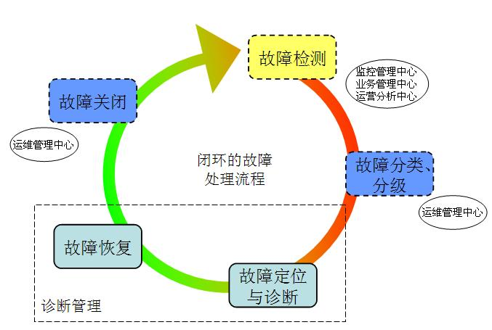
图2-3故障诊断处理过程图

        - 诊断处理方案管理
故障诊断和恢复处理是一个关联的过程，作为故障诊断和恢复处理方案，其具体的表现形式应该是固化的任务或策略的组合。任务和方案的固化是一个不断调整、修正、整合的过程；通过任务及策略自动执行的结果，判断对故障诊断的准确性或故障恢复处理的有效性，并不断对任务中的操作进行调整，最终达到方案、任务固化的目标。如下图所示：
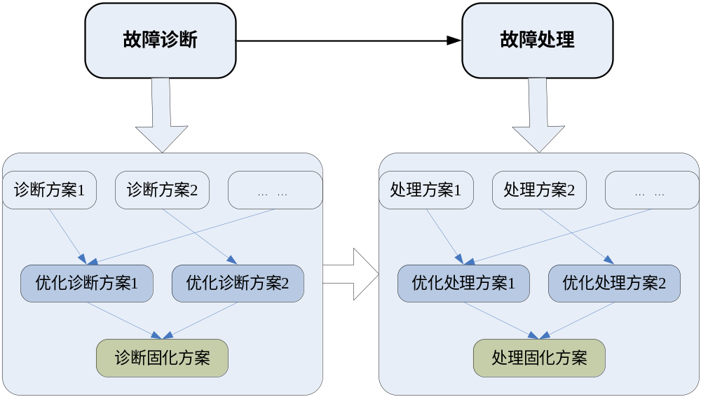图2-4故障诊断处理方案示意图

【功能定义】
方案是针对故障诊断和故障处理任务的组合，针对故障分类建立对应的一套或多套故障诊断、处理的方案，作为故障恢复处理的自动化保障手段。当故障发生时可以自动或手工触发执行方案，通过执行方案中具体的任务完成故障的诊断和处理过程，达到故障的自动排查、自动定位、并处理故障的目的。

【功能要求】
- 提供故障分类定义，可添加、修改、删除故障分类；
- 提供故障分类与方案对应的配置管理功能；
- 提供方案中任务的配置管理功能；
- 可以对方案的执行过程记录日志，如执行人、执行时间、执行结果；
- 可记录方案执行后效果，如诊断方案执行结果是否有效，处理方案执行结果是否有效；
- 可提供诊断方案、处理方案有效性的统计，促进方案的不断优化、改进和固化。
【功能要素】
- 故障类别、故障描述；
- 方案名称、方案描述、执行人、执行时间、方案有效记录；
        - 诊断处理任务管理
故障诊断和处理是一个故障信息收集、聚合、分析判断最后进行处理和恢复的过程。由于每种故障的类型、所处业务场景的差异，诊断所需要的详细信息都是不一样的，应根据维护手册或维护经验设定不同故障所需要收集、汇聚的详细信息，并组合不同的操作形成对应的处理任务。
【功能定义】
建立故障诊断处理任务，配置任务中的各种操作。例如收集故障发生时的CPU信息、内存信息、磁盘信息、进程状态、服务端口状态、各种系统和应用的日志，以及系统环境信息（包括各种配置文件）等。针对故障处理应通过SHELL、SQL、接口调用等操作完成进程启停、数据清理等具体操作，将这些操作进行排列、组合形成任务。
【功能要求】
- 提供任务的定义、增加、修改、删除功能；
- 提供对任务中操作的配置管理功能，包括操作的添加、删除功能；
- 提供对任务中各个操作执行顺序和内容的配置管理功能，可以指定操作的执行顺序或指定操作并发执行，例如：
- 以资源管理模型为基础，以特定业务为分析范围，从资源管理提取业务资源域、应用资源域、逻辑资源域、物理资源域的所有相关实体及其关联关系，形成针对特定业务的四层实体关联关系图。从监控管理中心提取关系图中所有对应资源实体的告警信息及关键性能指标。聚合为既有层级实体管理关系又有实体告警、性能指标信息的综合视图。帮助运维人员判断故障发生层级、位置。
- 以业务过程模型为基础，以特定业务为分析范围，依照业务处理环节的先后顺序，依次排查处理环节上应用所对应的关键应用指标，及应用所依赖的进程、数据库、主机、日志等信息。从而发现具体业务环节上的应用故障。
- 需要从运维管理中心中获取故障发生、故障诊断方法、故障定位方法的知识经验与信息。为故障的快速诊断、精确定位提供支持与帮助。
        - 诊断处理任务执行
【功能定义】
诊断处理任务的执行，需要根据任务中定义操作的顺序依次执行或并发执行，执行过程应保证是自动化的，任务中对应的具体操作应实时收集当前最新数据、执行动作，并需实时反馈结果。需要对故障修复结果进行检查，并可根据需要重复执行任务中的操作。当确认故障修改后，需要及时通知运维管理、监控管理，以保障故障处理的闭环流程。
【功能要求】
- 提供任务操作的顺序执行、并发执行的功能；
- 任务操作执行需保证是自动化的，并实时反馈结果，实时进行呈现；
- 提供手工执行单个操作的功能。
- 如果不能完成故障修复，则要通知管理员进行人工处理。修复成功，则需要验证该故障是否真的已消除，通知运维管理中心事件处理完毕，并通知告警管理关闭该告警。

        - 诊断处理日志管理
【功能定义】
日志管理主要实现对诊断处理任务执行过程的日志记录和管理，可以对操作的每一步处理过程日志进行追踪查询。
【功能要求】
  - 系统应记录每个诊断处理任务的执行起始时间、操作员、操作结果等信息；
  - 系统按照诊断处理任务，记录每个操作执行起始时间、操作结果等；
  - 可以按照操作时间、操作员、操作结果对操作日志进行查询统计；
    - 资源调配
资源共享和随需分配是计算核心技术优势，在云计算环境下要实现统一资源调配能力。通过将对资源的各种操作组合成模板，并以任务的形式调度执行，从而实现对资源统一调配和管理。

资源调配模板管理
【功能定义】
资源调配模板管理是指云平台根据资源调配场景，将虚拟机创建，虚拟机CPU、内存、存储等资源增加或减少，虚拟机回收等常用操作定义为模板，供用户在每次进行资源调配工作时选用。资源调配模板的增删改操作要求必须符合任务管理流程的管理要求。
【功能要求】
- 提供模板分类管理功能，模板可以分为资源创建模板、资源调整模板、资源回收模板等；
- 提供编辑修改部署模板的基本信息的功能，包括修改模板名称、模板类型、创建时间、创建人、修改时间等信息；
- 提供在调配模板中添加、删除、插入、查询操作的功能，支持执行顺序定义的功能；
- 调配模板新增或修改后，需要发送给变更流程；
- 提供根据模板生成资源调配任务的功能，资源调配任务可以部分或全部引用资源调配模板，在每次资源调配任务执行前，可以由资源调配模板生成每一次的任务；
- 支持通过统一的图形化的配置界面，实现灵活的操作步骤编辑、操作步骤配置参数设定；

资源调配任务管理
【功能定义】
资源调配任务是一组操作集合，通过将多种标准操作组合起来完成一个具体的资源调配任务，资源调配任务的增删改操作要求必须符合资源调配任务管理流程的要求。
【功能要求】
  - 提供调配任务分类管理功能，任务类型可以分为资源创建、资源调整、资源回收等类型，
  - 提供资源调配任务定制的功能：可以在资源调配模板生成的任务中随需添加操作，也可以不使用模板直接添加操作步骤生成资源调配任务；
  - 提供在资源调配任务中增加、删除、修改步骤的功能；对于正在执行或执行完毕的资源调配任务，不提供编辑或删除功能；
  - 资源调配计划的制定、审核、变更，资源调配任务的变更，都要在运维管理中心进行；
  - 对资源调配任务中的操作步骤，需要支持下面这些类型，同时需要支持操作步骤执行后的验证工作，对于验证工作，可以在执行步骤中配置，也可以通过操作步骤的方式另行配置：
- 支持Shell脚本执行的功能，执行时，可以远程查看执行结果屏幕显示、指定执行日志文件；
- 支持调用第三方提供的接口的功能，如：可以调用虚拟化接口进行虚拟机创建和资源调整；
- 支持远程文件编辑的功能，可通过抓取，获得远程主机上的配置文件或脚本进行编辑，编辑完成后可保存住远程主机上。

资源调配任务执行
【功能定义】
对资源调配任务执行过程进行管理和控制。
【功能要求】
  - 提供人工执行资源调配任务中的操作步骤的功能；
  - 提供按步骤自动执行的功能，在遇到错误时，自动停止；
  - 对于需要多个执行步骤的，只要有一个步骤没有执行成功，都不允许向下执行；
  - 提供暂停、跳过、继续执行的功能；
  - 可以以进度条的形式，提供资源调配进度显示的功能；

资源调配日志管理
【功能定义】
日志管理主要实现对资源调配任务执行过程的日志记录和管理，可以对操作的每一步处理过行日志进行追踪查询。
【功能要求】
  - 系统记录每个资源调配任务的执行起始时间、操作员、操作结果等信息；
  - 操系统按照资源调配任务，记录每个操作步骤的操作员、操作对象、操作时间、操作结果等；
  - 可以按照操作对象、操作时间、操作员、操作结果对操作步骤日志进行查询统计；
  - 质量管理
质量管理包括及时性管理、有效性管理、责任人管理。及时性管理提供告警生成过程各环节时长计算、异常提醒、数据展示；告警有效性管理提供误告警管理，缺失告警管理；责任人管理提供设定、关联责任人功能。
    - 及时性管理
【功能定义】
及时性管理是指被监控对象从故障发生到告警生成过程及时性的量化管理，通过对及时性管理主动发现监控告警生成薄弱点，促进主动优化监控维护管理。告警生成及时性主要通过告警生成时长来衡量，根据主动监控、被动监控方式，告警生成时长构成分为两种情况：
主动监控方式是指根据采集周期主动从被管系统采集指标、故障告警信息实现监控，准确的告警生成时长是从故障发生时间到告警生成时间的总时长，由于故障发生时间大部分情况下无法采集到，所以告警生成时长也可以是从采集开始时间到告警生成时间的总时长。
被动监控方式是指被管系统直接将故障告警信息传输给监控管理中心实现监控，告警生成时长是故障发生时间到告警生成的总时长。
及时性管理包括时长计算、异常提醒、统计查询。
【功能要求】
- 时长计算
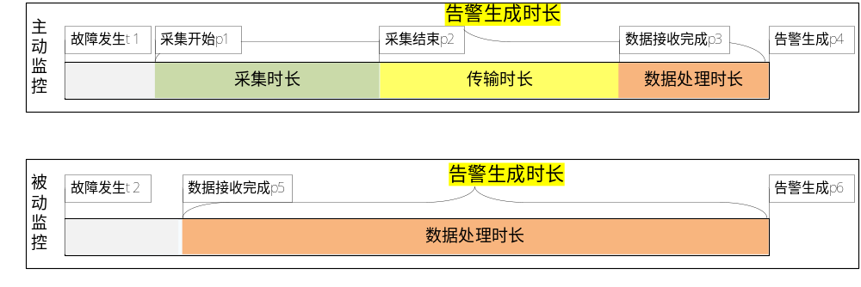
图2-5告警生成时长示意图

根据监控告警生成处理流程，告警生成时长可能存在采集、传输、数据处理三个主要环节。由于各省监控系统架构实现差异性，必须告警生成总时长计算，细化环节时长作为可选实现。
- 告警生成总时长计算：主动监控，系统记录采集开始时间p1，告警生成时间p4，告警生成总时长=p4-p1或p4-t1；被动监控，系统记录数据到达时间p5,告警生成时间p6, 告警生成总时长=p6-p5或p6-t2
- 采集时长计算：采集时长是指执行采集任务的时间开销，系统记录采集任务开始执行时间p1和执行结束时间p2，采集时长=p2-p1
- 传输时长：传输时长是指将采集到的数据传输到监控管理服务端时间开销，系统记录采集结束数据生成时间p2和监控管理服务接收完成的时间p3，传输时长=p3-p2，同时记录传输数据集合大小，用于辅助判断发生传输超时的原因。
- 数据处理时长：数据处理时长是指监控管理服务将采集到的数据转换为告警的总时间开销，系统记录告警生成时间p4和监控管理服务接收完成的时间p3，数据处理时长=p4-p3。
- 异常提醒
- 超时提醒：实现对总时长或各个环节时长超时提醒功能，告警生成过程各环节解耦有利于分析定位时长超时的原因，方便进行针对性优化。
- 统计查询
- 展示TOP10告警生成总时长
- 图形化展示单条告警总时长及各环节时长
- 按可细化的最小处理环节粒度展示告警生成平均时长
    - 有效性管理
【功能定义】
有效性是指告警有效性，通过有效告警和无效告警（误告警、漏告警）来衡量。告警有效性管理是对误告警，漏告警记录、分析、处理过程管理。
有效告警：准确反映被监控系统状态的告警。
误告警：由于BOMC系统自身故障或者监控配置错误导致被监控系统无故障产生告警、或产生的告警描述与事实不符合。
漏告警：由于BOMC系统自身故障或者监控缺失导致被监控系统发生故障，监控系统没有产生告警 。
【功能要求】
- 无效告警登记
- 告警确认时支持标记误告警，对误告警原因能够进行备注说明
- 提供记录漏告警的功能或者直接发起漏告警事件工单
- 支持修改误告警、漏告警信息，标识误告警、漏告警问题是否已解决
- 无效告警处理
- 可通过告警工单接口，将误告警、漏告警转派为事件单处理，增加误告警、漏告警事件分类。
- 对于漏告警，可在需求管理流程中，需求发布上线之前定义监控点变更环节，在此环节明确本次需求变更涉及到的新增、修改的监控点及相关责任人，并通过接口将监控变化通知负责人，在需求发布上线时同步实现监控点上线。
- 查询统计
- 查询所有未解决的误告警，漏告警信息
- 支持对查询结果导出功能
- 按时间、所属系统、告警级别等维度统计误告警率、漏告警量
- 按周、月统计告警有效性，告警有效性=1-(误告警量+漏告警量)/告警总量
    - 责任人管理
【功能定义】
责任人是质量管理的主体，通过在影响监控质量的关键过程设置关联责任人，使得监控过程能够落实到具体责任人，发生质量问题能找到责任人及时修正，进而提升监控管理质量。
监控质量的关键过程通常是监控配置和告警响应处理两个环节，监控配置影响监控有效性，告警响应处理监控及时性，因此监控责任人管理主要是对监控配置人员和告警响应处理人员的管理。
当发生由于配置错误导致的误告警时，能够准确找到相关监控配置人员进行告警、预警策略配置修改。
当系统发生告警时，能够在第一时间以短信、电话，转派工单等方式向告警响应处理人员发出通知，快速准确让责任人响应处理告警。
【功能要求】
- 责任人配置
- 支持责任人（监控配置人员、告警响应处理人员）信息与监控关联配置功能
- 支持责任人信息修改、多个责任人配置
- 支持责任人信息批量配置，修改
- 多个责任人能够区分主要责任人和次要责任人
- 事件工单处理人自动预设告警响应处理人
- 数据展示
- 告警能够关联展示责任人信息
  - 自监控
自监控是指对BOMC系统运行状况进行全面监控，实现对BOMC系统物理资源、逻辑资源、应用资源运行情况及故障监控，具备独立的采集、告警处理功能，拥有独立的展示界面。通过系统自监控，用户能够监视整个业务支撑网运营管理系统的运行状态，并且能够高效的对业务支撑网运营管理系统进行维护，从而保证系统能够安全可靠地运行。
    - 物理资源监控
- 主机
范围：BOMC域所有主机，核心应用服务器、数据库服务器、web应用服务器、采集机、接口机
内容：参考《附件2：中国移动业务支撑网运营管理系统NGBOSS2-BOMC(V4.0)规范-指标管理分册V1.0.0.doc》
- 数据库
范围：BOMC核心数据库
内容：参考《附件2：中国移动业务支撑网运营管理系统NGBOSS2-BOMC(V4.0)规范-指标管理分册V1.0.0.doc》，如有Oracle RAC需对RAC状态进行监控。
- 中间件
范围：TONKLINK中间件、消息中间件、WEB中间件
内容：参考《附件2：中国移动业务支撑网运营管理系统NGBOSS2-BOMC(V4.0)规范-指标管理分册V1.0.0.doc》
    - 逻辑资源监控
逻辑监控重点监控BOMC系统的所有关键进程UP/DOWN状态，进程范围应覆盖：BOMC应用进程、两级接口上发进程、中间件进程、CAPES应用进程等。
进程列举示例，各省根据实际系统应用结构部署进程监控
表 2-6 进程监控建议说明
序号 | 应用模块 | 进程描述 | 建议告警级别 | 备注
 | 用户认证鉴权 | 应用进程 | Critical | 必选
 | 综合运营门户 | 应用进程 | Critical | 必选
 | 监控管理中心 | 应用进程 | Critical | 必选
 | 运维管理中心 | 应用进程 | Critical | 必选
 | 业务管理中心 | 应用进程 | Major | 可选
 | 运营分析中心 | 应用进程 | Major | 可选
 | 指标管理 | 应用进程 | Major | 可选
 | 资源管理 | 应用进程 | Major | 可选
 | 采集平台 | 采集服务进程 | Critical | 必选
 | 控制平台 | 控制服务进程 | Critical | 必选
 | 中间件进程监控 | 中间件进程 | Critical | 必选
 | 上发模块 | 上发进程 | Critical | 必选
    - 应用资源监控
- 短信通道
短信通道是BOMC系统与运营管理人员进行信息通知的重要渠道，短信通道的实现方案主要有以下两种方式，需分别对两种方式进行对应的监控。
- 采用CMPP、SMPP接口协议与业务短信网关接口方式，此方式短信发送到手机用户有两个过程，首先调用短信网关接口将短信发送到网关；然后短信网关将短信推送到目标手机用户，BOMC主要实现对短信网关接口调用的监控。
表2-7 短信网关监控说明
序号 | 监控点 | 监控描述 | 建议告警级别 | 备注
1 | 短信网关接口监控 | 调用短信网关接口失败告警 | Critical | 必选
- 采用短信接口表方式，BOMC向短信表插入需要发送短信内容，由第三方短信通道进行短信发送，BOMC通过监控短信接口表短信的积压量来反映短信通道是否正常。
表2-8 短信接口表监控说明
序号 | 监控点 | 监控描述 | 建议告警级别 | 备注
1 | 短信接口表积压 | 采集短信表积压短信量，设置阀值告警，根据积压量进行分级告警 | 根据积压量分级告警 | 必选
- 应用模块监控
BOMC系统各应用模块运行时的错误、异常需进行监控，根据各省系统应用情况完善监控内容。
- 采集代理
采集代理是部署在被管主机上的业务数据采集程序，实现底层网管数据的采集，需要对采集代理的运行状态、采集任务、配置信息进行监控。
表2-9 采集代理监控说明
序号 | 监控点 | 监控描述 | 建议告警级别 | 备注
1 | 采集代理状态 | 采集代理运行、停止状态监控 | Critical | 必选
2 | 采集任务 | 任务状态（超时、失败）监控 | 根据任务重要性定义告警级别 | 可选
3 | 采集代理配置 | 检查采集代理配置正确性，错误告警 | Major | 可选
4 | 数据文件积压 | 如果agent采集结果通过文件方式传输给服务端，需对数据文件积压进行监控 | Major | 可选
- 两级接口
两级接口主要承载考核数据上发应用，对两级接口交互异常，数据文件生成正确性及时性、上发处理及时性进行监控，通过监控提前发现问题并及时处理。
表2-10 两级接口监控说明
序号 | 监控点 | 监控描述 | 建议告警级别 | 备注
1 | 上发及时性 | 文件超过一定时间未上发告警 | Critical | 必选
2 | 上发及时性 | 北方节点或南方节点超过一定时间未下发对应回执文件（未回执需要严重关注，确认文件是否已经上发） | Critical | 必选
3 | 文件传输失败 | 上发文件传输失败时告警 | Major | 必选
4 | 连接数据库异常 | 上发进程连接数据库异常告警 | Critical | 必选
5 | 回执错误 | 集团回执错误时告警 | Critical | 必选
6 | 集团协查单 | 集团下发或回退协查单，通过告警提醒进行响应处理 | Minor | 可选
7 | 集团协查单 | 协查单回复不及时告警 | Minor | 可选
8 | 上发文件生成 | 文件生成异常告警 | Critical | 必选
9 | 上发文件生成 | 文件格式和文件内容不符规范告警 | Critical | 必选
10 | 上发文件生成 | 文件少关键数据告警 | Critical | 必选
11 | 上发文件生成 | 到时间未生成文件告警 | Critical | 必选
  - 监控展示
系统展现是IT基础设施监控系统的统一展示和操作界面，各级监控人员和维护人员通过综合信息展现界面对IT系统进行运行状态监测。
系统应提供图形化的管理维护界面和各种灵活的展现方式，实现对被管资源的统一监控管理和统一展现，实现对被管资源的维护管理以及IT基础设施监控系统自身的管理，保障IT支撑系统的正常运行。
    - 展示内容
实现对业务支撑系统告警、预警进行集中展现。
应该对不同的用户提供不同的监控界面，显示不同的监控内容。对管理人员显示对业务影响较为严重的告警和告警处理记录。对具体的维护人员，根据其分工，显示不同的监控内容，不同的告警信息，便于具体维护人员及时发现问题和处理问题。
应提供完整、统一的告警监视界面，集中显示来自数据采集层和数据处理层经过相关处理后的告警事件，确保监控人员可以及时响应。

告警展示内容
- 告警显示信息
- 告警监视界面的告警信息需要包含资源名称、告警标题、告警发生时间、所属业务系统、具体告警内容、告警责任人等信息。
- 告警信息显示界面应该简单明了，用户能够根据需要显示或隐藏告警信息字段。
- 对于不同时间产生的相同告警，能够在界面上将告警合并成一条显示，同时显示该告警的频次。
- 对于关联告警，需要显示主告警，并能根据主告警找出关联的次要告警。
- 告警提醒
- 颜色显示要求
    - 告警监视界面应能显示所有的活动告警事件，每条告警事件以不同的颜色标识相应的告警级别。
    - 告警事件的颜色标识应与拓扑显示保持一致。
    - 在根据管理需要定制增加警告级别时，告警监视界面应能够定制或增加警告级别，并以适当的颜色表示。
- 声音报警要求
- 根据告警级别和告警类别的不同组合设置告警声音。
- 可自定义每种报警声音的声音类型、开关状态，同时需要系统提供修改维护界面。
- 多用户支持
支持远程访问的技术，允许多个维护人员从多个控制台进入告警监视界面。同时，用户可以根据授权访问相应的告警事件。例如，管理值班人员在监控中心以操作员身份进入告警监视界面，当发现重要的数据库告警时，该操作员发出故障工单。数据库管理员收到故障处理要求后，可以在自己的个人电脑上以数据库管理员身份进入告警监视界面（该界面将只显示数据库管理相关的告警信息），数据库管理员在处理完故障后完成故障处理流程。
- 告警事件显示过滤
对单位时间内发生的大量告警，能按定制的条目（可包含告警元素、告警级别、告警类别或告警节点等）进行过滤。告警显示过滤用于过滤掉从底层提取的告警信息中监控人员认为不重要的信息，只显示监控人员关心的告警信息，从而减少一般告警的干扰，以提高监控与处理的效率。
- 告警处理功能
- 能够进行告警确认、取消、派工、短信前转等处理；
- 能够将用户不需要关心的告警设置为可忽略告警。

预警展示内容
- 预警显示信息
- 预警监视界面的预警信息需要包含预警网元名称、预警标题、预警发生时间、具体预警内容、预警责任人等信息。
- 预警信息显示界面应该简单明了，用户能够根据需要显示或隐藏预警信息字段。
- 对于不同时间产生的相同预警，能够在界面上将预警合并成一条显示，同时显示该预警的频次。
- 对于关联预警，需要显示主预警，并能根据主预警找出关联的次要预警。
- 预警提醒
- 颜色显示要求
- 预警监视界面应能显示所有的活动预警事件，每条预警事件以不同的颜色标识相应的预警级别。
- 预警事件的颜色标识应与拓扑显示保持一致。
- 在根据管理需要定制增加警告级别时，预警监视界面应能够定制或增加警告级别，并以适当的颜色表示。
- 声音报警要求
- 根据预警级别和预警类别的不同组合设置预警声音。
- 可自定义每种报警声音的声音类型、开关状态，同时需要系统提供修改维护界面。
- 预警事件显示过滤
对单位时间内发生的大量预警，能按定制的条目（可包含预警元素、预警级别、预警类别或预警节点等）进行过滤。预警显示过滤用于过滤掉从底层提取的预警信息中监控人员认为不重要的信息，只显示监控人员关心的预警信息，从而减少轻微预警的干扰，以提高监控与处理的效率。
- 预警处理功能
能够进行预警确认、取消、派工、短信前转等处理；

自监控展示
- 提供独立的综合自监控视图，展示BOMC系统运行情况
- 视图内容能用数字、图形、表格等多种方式进行展示
- 对于监控到的故障和告警信息支持独立的短信发送给BOMC系统维护人员
    - 展示方式

列表展现
列表展现即以列表的方式展现告警信息，列表展现需具备以下功能
- 以电子表格的方式对活动告警信息进行滚动呈现。
- 在告警列表中，告警信息应以不同的颜色来代表不同的告警级别。
- 告警展示列表的字段需支持用户自定义，增减呈现字段后，打开告警列表时应立即生效。
- 在告警列表中应能够灵活过滤其需要查看的字段，并可根据字段内容进行相应告警的排序。
- 应能够在告警列表中方便的完成各项手工告警操作，如手工告警清除、告警级别改变以及告警的确认等，且上述操作均需通过日志的形式进行记录。
- 告警列表应支持手工批量的告警确认、告警清除、告警级别调整等功能。

拓扑展现
系统应该具备拓扑呈现的功能。拓扑呈现要求分层次地呈现业务支撑系统所涉及的所有被管理资源的拓扑结构。系统应具有灵活的浏览、监视和编辑的功能，同时在性能、告警、配置等方面动态反映资源环境的变化。在拓扑节点上可以查看相应资源详细配置信息，包括基本数据与汇总数据。
- 拓扑图呈现的被管资源范围
拓扑图应呈现的被管理资源不仅包括业务支撑系统内的所有主机设备、网络设备、数据库、中间件、存储、备份设备等，还应包括业务支撑系统应用软件的拓扑呈现。
在拓扑图中要用不同的图标来区分不同的主机、网络设备、应用系统等，对应用软件的拓扑呈现，要求提供灵活的定制方式，以适合各省业务支撑系统应用软件模式的差异性和特殊状态。
- 拓扑图监视
拓扑图在结合网络和应用环境的配置数据、性能数据和告警数据后，可以用于监视平台系统和应用系统的运行状态，反映被管理资源配置的变更情况，及时呈现与被管理资源相关的性能和告警信息，提供直观的对平台系统和应用系统的监视和处理手段。
拓扑图监视能够实时反映被管理资源告警类别与告警级别，告警要以可视、可闻的形式提醒维护人员。
能够在拓扑视图中用醒目的颜色反映网络的性能指标状态，提供性能的门限值告警的功能，具有各类性能告警门限值的重定义功能；对于应用拓扑视图，要求可表现当前业务支撑核心系统的运行状态，通过查看上层应用视图即可了解该应用是否运行异常，系统应具有灵活的告警升级方式，以便在应用视图上准确监控应用程序的运行状况。
- 拓扑图的分类
拓扑图的分类依据维护人员的浏览、监视需要，并考虑到不同的视角、不同的侧重层次的需要。视图种类包括：应用拓扑视图、网络拓扑视图、存储拓扑视图、机房拓扑视图等。
- 应用拓扑视图
以业务支撑系统内的应用系统类型作为索引来组织被管资源的拓扑结构。应用拓扑视图体现被管理资源分布和关联情况。典型的业务支撑系统拓扑图是一个树型结构，实现对应用系统的管理。系统应提供方便的图形化配置修改工具，允许管理维护人员灵活修改组成业务支撑系统的相关联资源等基本配置信息。
- 网络拓扑视图
网络拓扑视图应支持以地理分布或网段划分作为索引来组织被管网络的逻辑拓扑。网络逻辑拓扑视图体现业务支撑系统内的被管资源分布和关联情况。应提供方便的图形化配置修改工具，允许管理维护人员灵活修改按地理或网段逻辑分布的相关联资源等基本配置信息。
- 存储拓扑
自动发现网络内的存储设备，呈现设备间关系，体现业务支撑系统内的被管设备分布和关联情况，拓扑图中展现设备配置、告警、性能等信息。
- 机房拓扑
机房拓扑是以机房内设备分布形成的拓扑展现,体现整个机房设备布局情况，支持机房内设备编辑，并以颜色变化体现设备的运行状态，支持机房、机柜、设备逐级下钻。

其他视图展现
其他视图是以运维工作为中心，从实用的角度出发，对现有模块进一步归纳，以“专题”的形式对现有模块进行重新组织。重组工作中关注的监控信息，可以多种展现方式并用，如图形、曲线、列表、拓扑、饼图等等，展现方式灵活多样，根据需要自由选择。

- 接口要求
监控管理中心接口示意图如下：
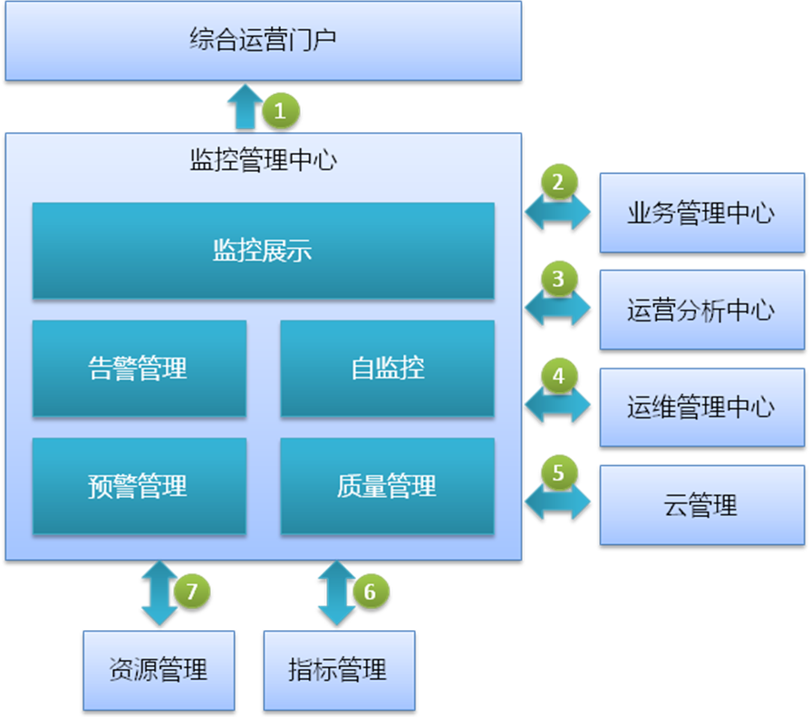
图3-1监控管理中心接口示意图

- 接口功能要求：
- 监控管理中心与综合运营门户的接口：为了实现监控管理信息的集中展示以及单点登录等功能，运营门户通过接口从监控管理中心获取数据，实现信息的集中发布，满足监控信息的查询要求。
- 监控管理中心与业务管理中心的接口：为了实现业务管理中心告警信息集中统一展示，监控管理中心通过接口获取相关的业务告警信息进行数据展现，同时业务管理中心可以通过接口获取相关业务告警的统计信息，满足相应的查询和服务水平分析数据要求。
- 监控管理中心与运营分析中心的接口：监控管理中心通过接口获取运营分析中心的产生的相关预警信息进行集中展示，同时通过该接口为运营分析中心提供告警、预警、诊断的相关统计数据，作为运营分析的基础数据。
- 监控管理中心与运维管理中心的接口：监控管理中心与运维管理中心的接口包括，告警事件工单接口，预警事件工单接口，对相关的告警及预警触发相应的工单，通过运维管理中心的工单流转实现告警及预警的处理及跟踪记录，并将相应的处理结果反馈给监控管理中心；监控管理中心通过与知识管理流程的知识库接口实现监控运维知识快速检索与匹配，同时通过接口监控管理中心能够向知识管理流程中的知识库提交知识，实现监控运维知识的积累与沉淀。
- 监控管理中心与云管理接口：监控管理中心通过接口获取云管理相关告警、预警信息进行集中展现处理。
- 监控管理中心与资源管理的接口：监控管理中心通过与资源的接口获取基础架构的资源及关联关系信息，用于监控展现、关联处理、故障诊断。
- 监控管理中心与指标管理的接口：监控管理中心通过与指标管理的接口获取故障信息、性能数据，做集中的监控处理，进而实现统一的预警管理和告警管理，获取相应的性能指标数据进行故障定位及诊断。
- 接口协议：根据实际情况，可以是Socket、数据库、API、CORBA、SOAP、WebService等接口协议中的一种或多种。
- 接口实现方式和策略：
- 方式：主动/被动；
- 策略：实时。
- 接口性能要求：
- 由于提供信息而带来的通信量不应明显地增加网络的通信量。
- 信息获取方的数据请求，不应明显增加数据提供方的处理开销，影响数据提供方的功能提供。

- 技术要求
监控管理中心是监控和运维人员日常工作的主要平台，本身也是业务支撑系统的一部分。以下是对监控管理中心的具体技术要求，通用技术要求参见规范总册：
- 数据处理实时性：告警数据处理需要满足实时处理要求，要求故障告警信息实时触发，性能告警数据处理延迟不应超过2分钟；
- 准确性：保证告警、预警信息描述的准确，保证相应服务调用的准确性，进而保证监控管理效率。
- 完整性：对于监控的数据必须保证完整性、连续性；
- 松耦合：监控管理中心内部数据处理流程应具备松耦合异步方式；监控管理中心提供对外的能力接口和服务调用接口，与相应的功能域保持松耦合。
- 分布式：监控管理数据处理经常会面临大数量情况，建议核心数据处理环节支持进行水平扩展，进行分布式数据处理。

